De l’oral à l’écrit
Travaux pratiques d’orthographe

Sommaire :

- le son [i] - page 2
- le son [o] - page 3
- le son [u] - page 4
- le son [u] - page 5
- le son [a] - page 6
- le son [e] - page 7
- le son [è] - page 8
- le son [F] - page 9
- le son [B] - page 10
- le son [I] - page 11
- les sons [C] et [D] - page 12
- les sons [w] et [wC]- page 13
- le son [j] – page 14
- les sons [p] et [b] - page 15
- les sons [d] et [t] - page 16
- le son [k] - page 17
- le son [g] - page 18
- les sons [v] et [f] - page 19
- les sons [j] et [H] - page 20
- le son [l] - page 21
- le son [m] - page 22
- le son [n] - page 23
- le son [r] - page 24
- les sons [s] et [z] - page 25
- le son [G] - page 26
- la lettre H : ses différentes valeurs – page 27
- la lettre G : ses différentes valeurs - page 28
- la lettre C : ses différentes valeurs - page 29
- la lettre S : ses différentes valeurs - page 30
- la lettre X : ses différentes valeurs - page 31

Le son [i]

1) Tu soulignes avec une règle les mots dans lesquels tu entends le son [i].
2) Tu entoures avec précision le costume de chaque son [i].
3) Tu traces une croix sous les mots dans lesquels tu vois la lettre « i » sans l’entendre.
4) Tu classes ces mots dans le tableau.
5) Tu ajoutes dans le tableau les mots suivants : la nuit, un fruit, gris, un nid, le prix, une boucherie, la pluie, surpris, le maïs.

Sans faire de bruit, la brebis a mis son bel habit.
Sans pousser un cri, mais toujours poli, le hibou a pris son parapluie.
Et la fourmi un peu triste grignote un biscuit pour son dîner.
C’est la vie.

i | it | ie | is | id
ix | hi | î | ï

Le son [o]

1) Tu soulignes avec une règle les mots dans lesquels tu entends le son [o].
2) Tu entoures avec précision le costume de chaque son [o].
3) Tu traces une croix sous les mots dans lesquels tu vois la lettre « o » sans l’entendre.
4) Tu classes ces mots dans le tableau.
5) Tu ajoutes dans le tableau les mots suivants : un morceau, un défaut, un entrepôt, aussi, faux, violet, chaud, jaune, le côté, des travaux.

Drôles d’animaux
Un chameau portant sur son dos un fagot s’approche du château.
Un taureau saute au-dessus du ruisseau et arrive au galop avec un grand couteau. Une taupe joue du piano derrière le rideau près du lavabo.
L’escargot qui a oublié son manteau, se dit : « Il est trop tard, j’aurais dû regarder l’horloge et partir plus tôt. »
Le porc qui a mis ses belles chaussettes essaie de poser un joli pot de fleurs sur le toit de son auto mais c’est beaucoup trop haut.

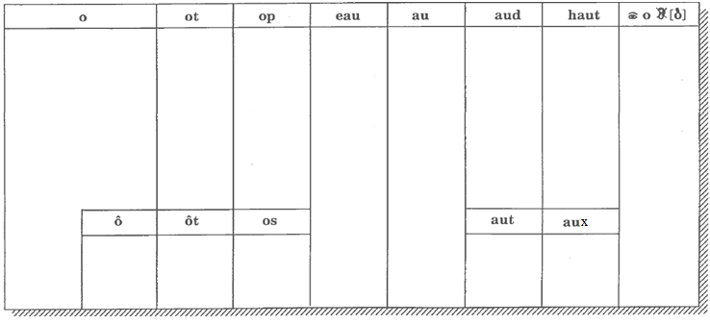
Le son [U]

1) Tu soulignes avec une règle les mots dans lesquels tu entends le son [U].
2) Tu entoures avec précision le costume de chaque son [U].
3) Tu classes ces mots dans le tableau.
4) Tu ajoutes dans le tableau les mots suivants : un fou, le dénouement, doux, une grenouille, une roue, un époux, la toux

Souvenir de vacances
Pendant les vacances, au mois d’août, j’ai joué tous les jours avec mon petit cousin. Un matin, je l’ai entendu pousser des cris mais je ne savais pas où il était. Je l’ai cherché partout. Enfin, je l’ai trouvé au bout du jardin : il était tombé dans un trou. Il s’était fait mal au genou et s’était blessé à la joue et au cou avec un clou. Et il était tout sale…

ou | out | ous | oux
 | oue | août | où

Le son [u]

1) Tu soulignes avec une règle les mots dans lesquels tu entends le son [u].
2) Tu entoures avec précision le costume de chaque son [u].
3) Tu traces une croix sous les mots dans lesquels tu vois la lettre « u » sans entendre le son [u].
4) Tu classes ces mots dans le tableau.
5) Tu ajoutes dans le tableau les mots suivants : un intrus, bienvenue, une bague, le cœur, juillet, reçu, du jus

Promenade

Hier en me promenant, j’ai trouvé dans une rue, près d’un vieux mur, une tortue en train de chercher sa nourriture.
Un peu plus loin, j’ai aperçu, tout au fond d’une avenue, une grande statue, sans doute celle d’un personnage connu. En passant près d’un prunier, j’ai voulu cueillir un fruit mais il n’était pas mûr.
Il me semble même avoir vu une ruche mais ce n’est pas sûr.

u | û | ue | us

Le son [a]

1) Tu soulignes avec une règle les mots dans lesquels tu entends le son [a].
2) Tu entoures avec précision le costume de chaque son [a].
3) Tu traces une croix sous les mots dans lesquels tu vois la lettre « a » sans l’entendre.
4) Tu classes ces mots dans le tableau.
5) Tu ajoutes dans le tableau les mots suivants : un agneau, gai, le maïs

Dans le jardin, près du château, un drap qui vient d’être lavé sèche déjà au soleil. Une jeune femme, au visage pâle, cueille du lilas. Le jardinier, vêtu de vieux habits, s’arrête un peu plus bas pour chasser avec son râteau un rat caché sous un plat. Un soldat, qui habite dans le village, marche d’un bon pas vers la gare.

a | â | as | at
 | à | ap | ha
 | e

Le son [é]

1) Tu soulignes avec une règle les mots dans lesquels tu entends le son [é].
2) Tu entoures avec précision le costume de chaque son [é].
3) Tu classes ces mots dans le tableau.
4) Tu ajoutes dans le tableau les mots suivants : méchant, un lycée, chez, un pied, de l’emmental, une dictée, un nez

Je suis fatigué.
Je suis fatigué, disait le jardinier. Quel métier! En été comme en hiver tout au long de l'année, je dois travailler.
Je suis fatigué, disait le laitier. En janvier, en février et même au mois de mai, je n'ai pas le temps de dîner.
Ah ! Si je pouvais être blessé, je prendrais un congé. Ce n'est pas vrai, disait l'écolier, c'est moi qui suis fatigué. Le mercredi, quand je grimpe l'escalier pour aller jouer dans le grenier avec un vieux jouet ou lorsque j'escalade le rocher au bout du sentier pour apercevoir le clocher, je suis tout essoufflé, je deviens tout violet et c'est assez mauvais pour la santé.

er | é | ai / ais / ait | ed | et
 |  | ez | ée | e

Le son [Ɛ]

1) Tu soulignes avec une règle les mots dans lesquels tu entends le son [Ɛ].
2) Tu entoures le costume de chaque son [Ɛ].
3) Tu classes ces mots dans le tableau.
4) Tu ajoutes dans le tableau les mots suivants : un poulet, un modèle, dernière, la mer, un peigne, la reine.

La pêche

La tête nue, la veste de laine sous le bras, Jean-Pierre s'en va à la pêche. Après avoir traversé la plaine, il s'arrête au bord de la rivière près de la forêt. Il pose par terre tous les objets dont il aura besoin et il s'assoit dans l'herbe au pied d'un grand chêne. Une belle journée va commencer pour lui car il a acheté une nouvelle canne et II espère bien que la pêche sera bonne. Le poisson tend à disparaître mais lui il connaît encore de bons endroits et comme il n'est pas bête il les a écrits sur son carnet. Mais si la pêche est mauvaise, alors il aura beaucoup de peine et il se mettra peut-être même en colère...

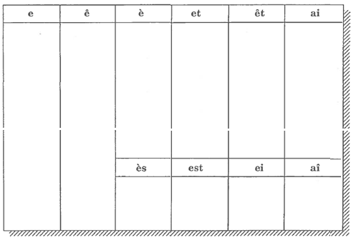
son [F]

1) Tu soulignes les mots dans lesquels tu entends le son [F].
2) Tu entoures le costume de chaque son [F].
3) Tu traces une croix sous les mots dans lesquels tu vois « eu » sans entendre [F].
5) Tu classes ces mots dans le tableau.
6) Tu ajoutes dans le tableau les mots suivants : une chenille, un devoir, peu à peu, la semaine, pleurer, le bonheur

Il y a…

Il y a neuf voleurs au milieu de l’allée.
Il y a huit chasseurs au cœur de la forêt.
Il y a sept docteurs autour d’un malheureux.
Il y a six mineurs à la chaleur du feu.
Il y a cinq voyageurs s’endormant peu à peu.
Il y a quatre œufs au petit déjeuner.
Et trois livres de beurre pour le jeune René qui ouvre deux grands yeux et se met à chanter : « Il n’y a qu’un cheveu sur la tête à Mathieu. »

eu |  | œu | e

Le son [B]

1) Tu soulignes les mots dans lesquels tu entends le son [B].
2) Tu entoures le costume de chaque son [B].
3) Tu traces une croix sous les mots dans lesquels tu vois la lettre « i » sans l’entendre.
4) Tu classes ces mots dans le tableau.
5) Tu ajoutes dans le tableau les mots suivants : un mouvement, avant, un pantalon, une plante, une lampe

Un éléphant qui se casse la jambe en glissant, ce n’est pas amusant.
Des agents qui se cassent une dent en souriant, c’est un accident.
Un marchand qui vend des manteaux au printemps, c’est étonnant.
Un paon qui fait la roue lentement en silence, ce n’est pas de la danse.
Des gens qui partent en vacances en novembre, ce n’est pas le moment.

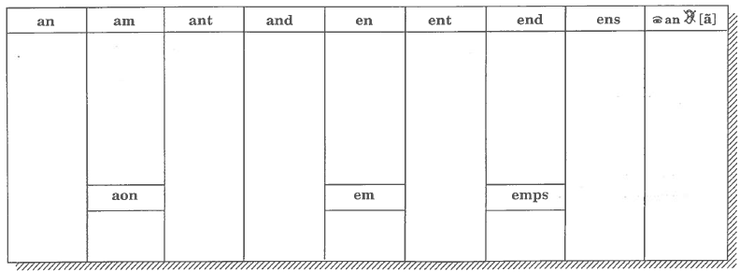
Le son [I]

1) Tu soulignes les mots dans lesquels tu entends le son [I].
2) Tu entoures le costume de chaque son [I].
3) Tu traces une croix sous les mots dans lesquels tu vois « on » ou « om » sans entendre [I].
4) Tu classes ces mots dans le tableau.
5) Tu ajoutes dans le tableau les mots suivants : sombre, un avion, un compagnon, un poisson, un rond.

Un accident
Allongé dans l’herbe, à l’ombre d’un buisson, Léon se repose un moment. Tout à coup, il entend pousser un cri. On dirait que cela vient du fond de la vallée. D’un bond, il se lève et part en courant. Près du pont, il découvre un jeune garçon adossé à un tronc d’arbre en train de pleurer. C’est lui qui a crié : il s’est blessé au genou et son pantalon est déchiré. Comme il a peur de se faire gronder, Léon le raccompagne chez lui.

on | om | ond
 |  | onc
 |  | ont

Les sons [C] et [D]

1) Tu soulignes les mots dans lesquels tu entends les son [C] et [D].
2) Tu entoures le costume des sons [C] et [D].
3) Tu traces une croix sous les mots dans lesquels tu vois « un » sans entendre [D].
4) Tu classes ces mots dans le tableau.
5) Tu ajoutes dans le tableau les mots suivants : insecte, soudain, peintre, moyen, timbre, vilain, semaine, maintenant, parfumer

Rencontre
À la fin du mois de juin, un gamin rencontre un serin.
- Donne-moi du foin pour faire avec soin mon nid dans un coin. Donne-moi du grain pour mes cinq petits, et puis du raison car ils ont faim.
- Je viendrai demain avec mon cousin. Ici je n’ai rien, répond le gamin.

Un petit garçon brun et une petite fille brune entrent dans un magasin pour acheter un flacon de parfum.

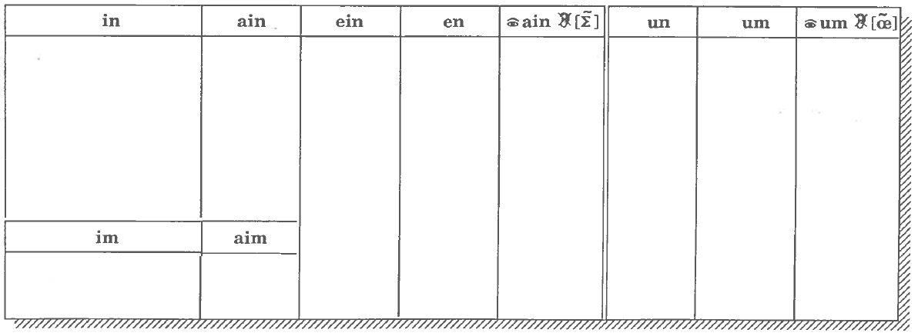

Les sons [w] et [wC]

1) Tu soulignes les mots dans lesquels tu entends les sons [w] et [wC].
2) Tu entoures le costume de chaque sons.
3) Tu classes ces mots dans le tableau.
4) Tu ajoutes dans le tableau les mots suivants : la foire, le poil, du poivre, la toile, au revoir, une voiture, un mois

Hier soir, mon voisin a repéré le toit de sa maison. Comme il faisait noir, il s’est blessé au doigt et a dû se faire soigner.

Le poirier se tient bien droit dans un coin. Le jardinier s’en occupe avec beaucoup de soin. Moi j’aime bien les poires, et toi ?

Je me demande pourquoi il n’arrête pas de pleuvoir depuis trois mois. Je me suis enrhumé, je tousse et je n’ai plus de voix.

oi | oit | ois | oix | oigt | oin

Le son [J]

1) Tu soulignes les mots dans lesquels tu entends le son [J].
2) Tu entoures le costume de chaque son [J].
3) Tu traces une croix sous les mots dans lesquels tu vois « ill » sans entendre [J].
4) Tu classes ces mots dans le tableau.

- Le papillon et l’abeille se dissimulent dans le feuillage.
- Grâce à sa petite taille, la grenouille peut se cacher sous une feuille.
- J’ai laissé tomber une bille dans cette bouteille, mais je n’aurais pas pu en mettre mille.
- Cette jeune fille a mal à l’oreille et à l’œil, elle va se faire soigner chez un médecin de la ville.
- En juillet, à la campagne, le travail ne manque pas.
- Le matin, il faut se réveiller très tôt.
- En janvier, nous avons fait un voyage en avion.
- Les rayons de soleil nous réchauffent et ils nous apportent la lumière. Parfois, ils nous obligent à fermer les yeux.

y | ll | il | ill
i

Les sons [p] et [b]

1) Tu soulignes les mots dans lesquels tu entends les sons [p] et [b].
2) Tu entoures le costume de ces sons.
3) Tu traces une croix sous les mots dans lesquels tu vois la lettre « p » sans entendre [p].
4) Tu classes ces mots dans le tableau.
5) Tu ajoutes dans le tableau les mots suivants : champ, drap, galop, téléphone, septembre

Papa est occupé à la cuisine. Il prépare le souper. Le voici qui nous apporte la soupe. Il pose le plat, nous approchons nos assiettes, il nous les remplit jusqu’au bord. Tient, un bruit. On frappe à la porte. C’est un ami qui passait près de la maison.
« Quel mauvais temps ! dit-il en entrant, la pluie ne cesse de tomber. Heureusement, je vais pouvoir m’abriter quelques instants ».
Après avoir pris une tasse de café, il reprend son chemin, et nous, nous poursuivons notre repas.

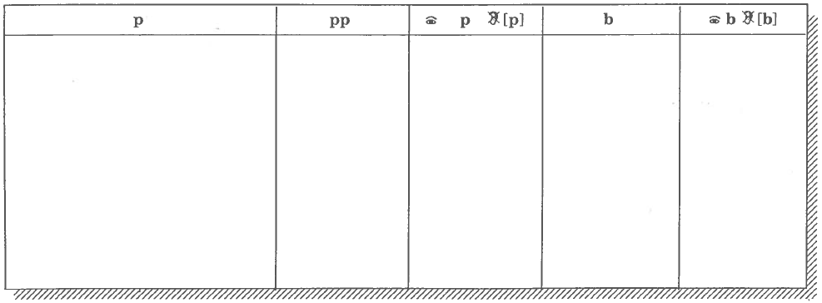

Les sons [d] et [t]

1) Tu soulignes les mots dans lesquels tu entends les sons [d] et [t].
2) Tu entoures le costume de ces sons.
3) Tu traces une croix sous les mots dans lesquels tu vois la lettre « d » sans entendre [d].
4) Tu traces une croix sous les mots dans lesquels tu vois la lettre « t » sans entendre [t].
5) Tu classes ces mots dans le tableau.
6) Tu écris les mots suivants dans le tableau : un regard, une addition, un concert, un guépard, chaud, froid, un lit, un caddie, un nid

Dans la vitrine du magasin, papa a vu de belles choses. Il est entrée, on lui a montré tout ce qu’il voulait. Il s’est laissé tenter et il a acheté une jolie veste, deux cravates et une paire de chaussettes. Avant de quitter le magasin, comme c’était la fête, on lui a donné des lunettes de soleil qu’il pourra mettre cet été et une petite brouette garnie d’une salade en pâte de fruit.

t | tt |  | d
 |  |  | dd

Le son [k]

1) Tu soulignes les mots dans lesquels tu entends le son [k].
2) Tu entoures le costume du son [k].
3) Tu traces une croix sous les mots dans lesquels tu vois la lettre « c » sans entendre [k].
4) Tu classes ces mots dans le tableau.
5) Tu ajoutes les mots suivants dans le tableau : une chorale, kaki, un coq, un orchestre, grecque, un steak, accuser

De belles vacances

Pendant les vacances, quand il faisait beau, Jacques allait faire du ski avec ses camarades. Il restait sur les pistes presque toute la journée et il revenait vers cinq heures. Un jour il a failli avoir un accident. Il participait à une petite course, il a manqué un virage et a heurté un piquet qu’il n’avait pas remarqué. Il a poussé un cri car il croyait avoir la jambe cassée, mais ce n’était pas grave et il a pu recommencer à skier.
Ses parents, qui étaient très occupés, n’ont pas pu l’accompagner mais il leur écrivait très souvent. Il y a vraiment passé de magnifiques vacances.

c | cc | q | k
 |  | cqu
 | ch | qu
Le son [g]

1) Tu soulignes les mots dans lesquels tu entends le son [g].
2) Tu entoures le costume du son [g].
3) Tu traces une croix sous les mots dans lesquels tu vois la lettre « g » sans entendre [g].
4) Tu classes ces mots dans le tableau.

- J’ai trouvé dans le grenier de mon grand-père une vieille gravure sur laquelle on peut voir deux gamins : l’un mange une glace ; l’autre joue de la guitare.
- Après sa dure journée de travail, le boulanger est bien fatigué quand il ferme son magasin mais cela ne l’empêche pas d’être gai et de garder le sourire.
- Nina porte au doigt la bague de mariage de ses grands-parents.
- Ce tigre a des griffes redoutables, heureusement qu’il est enfermé dans une cage.

g | gu

Les sons [v] et [f]

1) Tu soulignes avec une règle les mots dans lesquels tu entends les sons [v] et [f].
2) Tu entoures le costume de ces sons.
3) Tu classes ces mots dans le tableau.

- En avril, il a fait froid. Le vent soufflait parfois avec force.
- Hier soir, ma petite sœur était souffrante. Il a fallu téléphoner au médecin. Depuis plusieurs jours, elle était fatiguée et elle n’avait pas très faim.
- J’ai offert à mon petit frère, pour sa fête, plusieurs photographies d’animaux : un phoque, un tigre et un éléphant.
- J’ai voulu caresser mon chat et il m’a donné un coup de griffe. Il est devenu fou !

[f] |  |  | [v]
f | ff | ph | v

Les sons [j] et [H]

1) Tu soulignes les mots dans lesquels tu entends les sons [j] et [H].
2) Tu entoures le costume de ces sons.
3) Tu classes ces mots dans le tableau.

- En janvier, il y avait de la neige, nous avons fait de la luge. Je suis tombé et je me suis fait mal au genou.
- Hier, après le déjeuner, maman m’a donné de l’argent pour acheter le journal, du fromage et des pêches.
- Le chasseur n’a pas rencontré beaucoup de gibier. Il n’a tiré qu’un jeune pigeon dans le verger.
- Nous avons rapporté des branches et nous avons observé les bourgeons.
- La girafe a un cou très allongé et de longues jambes.

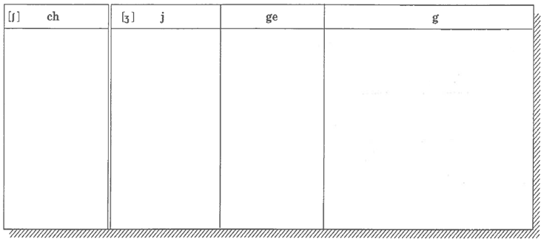
Le son [l]

1) Tu soulignes les mots dans lesquels tu entends le son [l].
2) Tu entoures le costume du son [l].
3) Tu traces une croix quand tu vois « l » sans entendre [l].
4) Tu classes ces mots dans le tableau.

Quelle belle journée ! Nous sommes allés nous promener sur la colline à la sortie de la ville. Les filles ont joué à la balle et les garçons au ballon, puis nous sommes allongés dans l’herbe. Quel calme ! Quel silence ! Sur le chemin du retour, nous avons cueilli du lilas et des violettes.
En rentrant à la maison, comme il faisait un peu frais, maman a allumé le feu dans la salle. C’était bien agréable.

l | ll

Le son [m]

1) Tu soulignes les mots dans lesquels tu entends le son [m].
2) Tu entoures avec précision le costume du son [m].
3) Tu classes ces mots dans le tableau.

Quand j’étais malade, on m’a offert un modèle réduit de locomotive. Tous les soirs avant de m’endormir, je la mettais sur la cheminée et je la regardais pendant quelques minutes. Elle était vraiment magnifique.

Hier soir, nous étions à table et nous n’avions pas encore commencé à manger le fromage, quand notre voisine, une jeune femme, est venue nous apporter un panier de pommes qu’elle venait de ramasser. Nous ne savions pas comment la remercier…

m | mm

Le son [n]

1) Tu soulignes les mots dans lesquels tu entends le son [n].
2) Tu entoures avec précision le costume du son [n].
3) Tu traces une croix quand tu vois « n » sans entendre [n].
4) Tu classes ces mots dans le tableau.

a) L’horloge de la cuisine que mes parents ont achetée l’année dernière vient de sonner neuf heures.
b) Mamie, assise près de la cheminée, lit le journal. « Ah ! Enfin une bonne nouvelle, dit-elle, le beau temps doit revenir dans quelques jours ».
c) Je connais un jardinier qui, en automne, récolte des fruits magnifiques.
d) Ma sœur a trouvé de vieilles affaires dans le grenier. Elle aurait voulu se déguiser
en reine mais elle n’avait pas de couronne.

n | nn

Le son [r]

1) Tu soulignes les mots dans lesquels tu entends le son [r].
2) Tu entoures avec précision le costume du son [r].
3) Tu traces une croix quand tu vois la lettre « r » sans entendre [r].
4) Tu classes ces mots dans le tableau.

a) Nous allons découper un carré dans ce morceau de carton.
b) En jouant au bord de la rivière, j’ai déchiré mon pantalon marron. J’ai dû aller me changer. J’en ai mis un autre un peu trop court mais tant pis.
c) On a arraché les ailes de ce papillon et il est mort.
d) Ce magasin est encore ouvert, il est pourtant bien tard.
e) Dimanche nous sommes allés à la mer et nous avons visité le port.
f) Je préfère partager ce gâteau en quatre, comme ça chacun aura sa part.

r | rr | rt
 | rd

Les sons [s] et [z]

1) Tu soulignes les mots dans lesquels tu entends les sons [s] et [z].
2) Tu entoures le costume de ces sons.
3) Tu traces une croix quand tu vois la lettre « s » sans entendre [s].
4) Tu classes ces mots dans le tableau.
5) Tu écris en lettres dans le tableau les nombres suivants : 10, 11, 12, 13, 14, 15, 16, 60

- Pendant les vacances, j’ai assisté à une course cycliste. Les coureurs ont descendu la côte à toute vitesse. Dans le virage, quelques-uns ont glissé et sont tombés. Heureusement, il n’y a pas eu de blessés. Sur la ligne d’arrivée, en face de la poste, il y avait beaucoup d’animation. Le premier a reçu une coupe.
- Après la récréation, nous sommes allés voir la façade de l’église puis nous avons visité l’intérieur.
- Paul a posé sur la table de la cuisine du poisson, des cerises et des raisins secs.
- Samedi nous avons joué avec nos cousins jusqu’à six heures. Nous avons eu bien du plaisir.
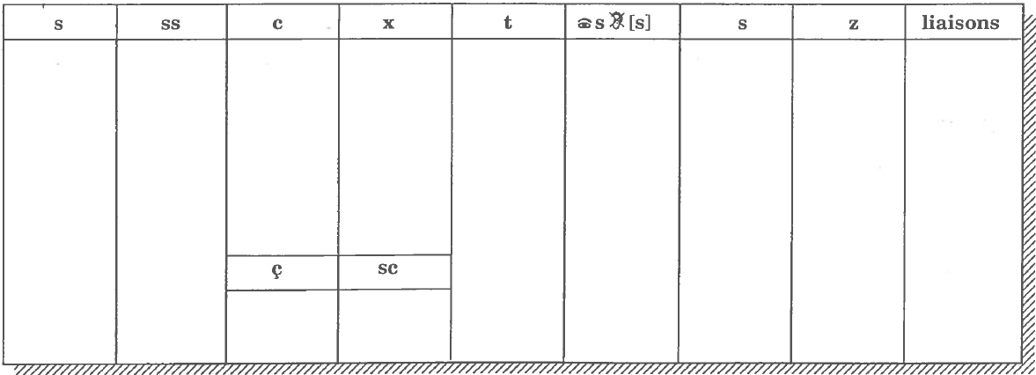
[z]
[s]

Le son [G]

1) Tu soulignes les mots dans lesquels tu entends le son [G].
2) Tu recopies ces mots dans le tableau.

a) Les coureurs sont rassemblés sur la ligne du départ. Au signal, il s’élancent vers l’arrivée. C’est le maillot bleu qui a gagné.
b) Ces champignons sont magnifiques.
c) Mon camarade est tombé, il saigne, je l’accompagne chez la directrice pour qu’il se fasse soigner.
d) Avant de partir pour l’école, vite je me donne un coup de peigne.
e) L’agneau est le petit de la brebis.

gn

La lettre H : ses différentes valeurs

1) Tu classes les mots suivants dans lesquels on voit la lettre « h » : habiter, envahir, éléphant, acheter, téléphone, souhait, hiver, chasseur, véhicule, branche, hibou, photographier, heureux, chien, phrase, cahier, haut, pêche, dahlia, héros.

h : première lettre | h : au milieu | forme avec p le costume de [f] : ph | forme avec c le costume de [H] : ch

La lettre H : ses différentes valeurs

Tu classes les mots suivants dans lesquels on voit la lettre « h » : habiter, envahir, éléphant, acheter, téléphone, souhait, hiver, chasseur, véhicule, branche, hibou, photographier, heureux, chien, phrase, cahier, haut, pêche, dahlia, héros.

h : première lettre | h : au milieu | forme avec p le costume de [f] : ph | forme avec c le costume de [H] : ch

La lettre G : ses différentes valeurs

Tu classes les mots suivants dans lesquels on voit la lettre « g » : gamin, goutte, figure, glace, genou, girafe, sang, guêpe, guidon, orangeade, plongeon, gai, gravure, poing, gelée, gigot, guirlande, rougeole, vengeance, vague, rang, magasin, agile, légume, virgule, bougie, long, longueur, gomme, guérir, guitare, nageoire, fatigue, pigeon, neige, bourgeon.

Je vois | J’entends | devant
g |  | a | o | u | une consonne
 | [g]
 | [j] | devant
 |  | e |  | i
 |  | lettre finale
gu | [g] | devant
 |  | e |  | i
ge | [j] | devant
 |  | a |  | o

La lettre C : ses différentes valeurs

Tu classes les mots suivants dans lesquels on voit la lettre « c » : café, école, cultiver, cri, cerise, cycliste, cinéma, banc, façade, garçon, reçu, occasion, accident, vacances, circuler, voici, incendie, coccinelle, accomplir, maçon, vaccin, ça, place, décider, blanc, car, médecin, course, récolte, cloche, commerçant, glaçon, accorder, curieux, déçu, cycle.

Je vois | J’entends | devant
c |  | a | o |  | u |  | une consonne
 | [k]
 | [s] | devant
 |  | e |  | i |  | y
 |  | lettre finale
ç | [s] | devant
 |  | a |  | o |  | u
cc | [k]  [ks]

La lettre S : ses différentes valeurs

Tu classes les mots suivants dans lesquels on voit la lettre « s » : sol, escalier, hélas, visite, des chiens, tu chantes, gros, casser, samedi, mars, vitesse, poisson, je finis, poste, cousin, plaisir, silence, glisser, trois, tu iras, passer, plusieurs, le poids, je prenais, coussin, maison, désert, nous sommes, ours, course, poison, dessin, le corps, tu viens, cuisine, rose, le bois, la souris, un tas, dessert, elles, raisin, il est pris, grands, vous êtes, ils, les tables.

Je vois | J’entends | première lettre | devant ou derrière une consonne | en fin de mot
s | [s]
 | [z] | entre deux voyelles
 |  | marque du pluriel | verbes | autres mots
ss | [s]

La lettre X : ses différentes valeurs

Tu classes les mots suivants dans lesquels on voit la lettre « x » : taxi, exemple, six, deuxième, les cheveux, la paix, dix, des choux, mieux, roux, heureux, exact, boxeur, examen, soixante, la toux, sixième, beaux, une croix, les genoux, les agneaux, doux, le prix, deux, le creux, exercice, dixième, réflexe, curieux, une noix, joyeux, la voix, des jeux, nouveaux.

Je vois | J’entends
x | [ks]
 | [gs]
 | [s]
 | [z]
 |  | marque du pluriel |  | lettre finale

